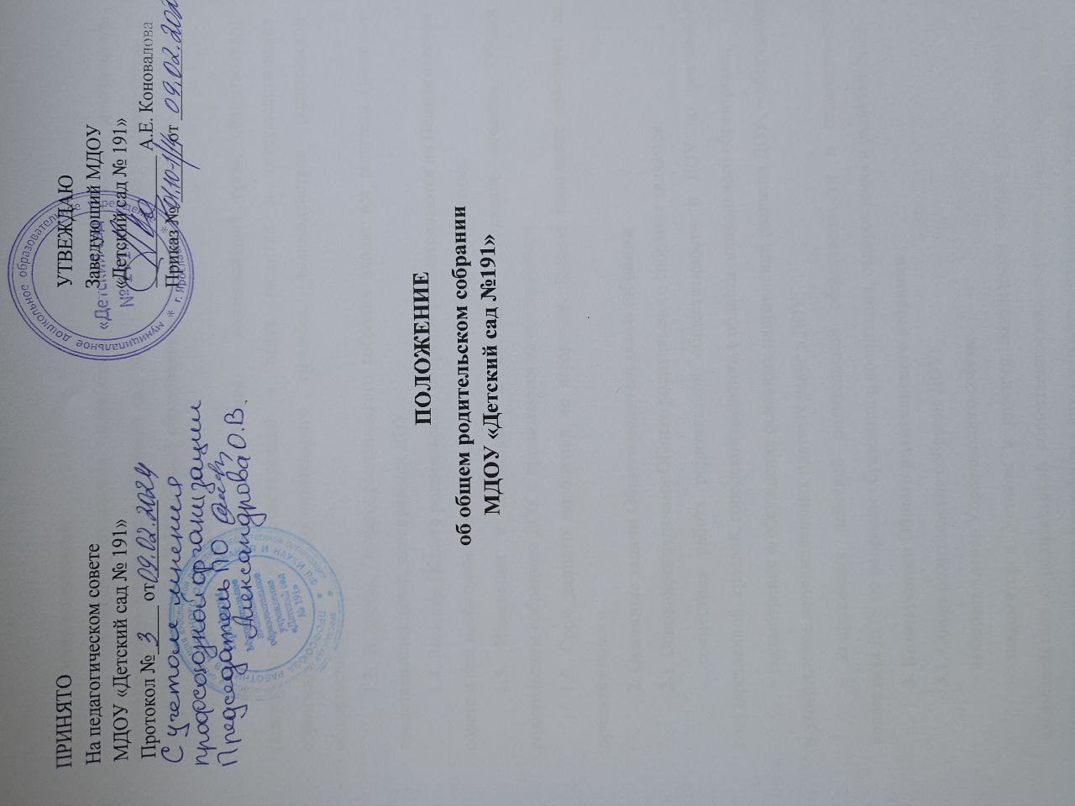

**1. Общие положения**

1.1. Настоящее положение разработано для муниципального дошкольного образовательного учреждения «Детский сад № 191» (далее – ДОУ) в соответствии с Федеральным Законом №273-ФЗ «Об образовании в Российской Федерации», Семейным кодексом РФ (ст. 12), Уставом ДОУ.

1.2. Общее родительское собрание – коллегиальный орган общественного самоуправления ДОУ, действующий в целях развития и совершенствования образовательного и воспитательного процесса, взаимодействия родительской общественности и ДОУ.

1.3. В состав Общего родительского собрания входят все родители (законные представители) детей, посещающих ДОУ.

1.4. Решения Общего родительского собрания рассматриваются на Педагогическом совете и при необходимости на Общем собрании трудового коллектива.

1.5. Изменения и дополнения в настоящее положение вносятся Общим родительским собранием ДОУ и принимаются на его заседании.

1.6. Срок данного положения не ограничен. Данное положение действует до принятия нового.

**2. Основные задачи Общего родительского собрания**

2.1. Основными задачами Общего родительского собрания являются:

− совместная работа родительской общественности и ДОУ по реализации государственной, краевой, городской политики в области дошкольного образования;

− рассмотрение и обсуждение основных направлений развития ДОУ; − обсуждение и утверждение дополнительных платных услуг в ДОУ;

− координация действий родительской общественности и педагогического коллектива ДОУ по вопросам образования, воспитания, оздоровления и развития детей.

**3. Компетенции Общего родительского собрания**

3.1. Общее родительское собрание ДОУ:

− выбирает членов Управляющего совета;

− знакомится с Уставом и другими локальными актами ДОУ, касающимися взаимодействия с родительской общественностью, поручает Родительскому комитету ДОУ решение вопросов о внесении в них необходимых изменений и дополнений;

− заслушивает вопросы, касающиеся содержания, форм и методов образовательного процесса, планирования педагогической деятельности ДОУ;

− принимает информацию заведующего, отчеты педагогических и медицинских работников о состоянии здоровья детей, ходе реализации образовательных и воспитательных программ, результатах готовности детей к школьному обучению;

− заслушивает информацию воспитателей группы, специалистов учреждения, медицинских работников о состоянии здоровья детей группы, ходе реализации образовательных и воспитательных программ, результатах готовности детей к школьному обучению, итогах учебного года;

− решает вопросы оказания помощи воспитателям группы в работе с неблагополучными семьями; − вносит предложения по совершенствованию педагогической деятельности в ДОУ;

− участвует в планировании совместных с родителями (законными представителями) мероприятий в ДОУ;

− принимает решение об оказании посильной помощи ДОУ в укреплении материальнотехнической базы ДОУ, благоустройству и ремонту его помещений, детских площадок и территории силами родительской общественности;

**4. Права Общего родительского собрания**

4.1. Общее родительское собрание имеет право:

− выбирать членов Управляющего совета;

− заслушивать сообщения администрации ДОУ о состоянии и перспективах работы ДОУ

− подготовка и проведение совместных мероприятий с родительской общественностью.

4.2. Каждый член Общего родительского собрания имеет право: − потребовать обсуждения Родительским собранием любого вопроса, входящего в его компетенцию, если это предложение поддержит не менее одной трети членов собрания; − при несогласии с решением Родительского собрания высказать свое мотивированное мнение, которое должно быть занесено в протокол.

**5. Организация управления Общим родительским собранием**

5.1. В состав Общего родительского собрания входят все родители (законные представители) детей ДОУ.

5.2. Родительское собрание избирает из своего состава членов Управляющего совета ДОУ.

5.3. В необходимых случаях на заседание Общего родительского собрания приглашаются педагогические, медицинские и другие работники ДОУ, представители общественных организаций, учреждений, родители, представители ДОУ. Необходимость их приглашения определяется председателем Управляющего совета.

5.4. Общее Родительское собрание ДОУ ведет заведующий ДОУ совместно с председателем Управляющего совета.

5.5. Председатель Управляющего совета:

− обеспечивает посещаемость родительского собрания совместно с председателями родительских комитетов групп;

− совместно с заведующим ДОУ организует подготовку и проведение Общего родительского собрания;

− совместно с заведующим ДОУ определяет повестку дня Общего родительского собрания;

− взаимодействует с заведующим ДОУ по вопросам проведения собрания, выполнения его решений.

5.6. Общее родительское собрание работает по плану, составляющему часть годового плана работы ДОУ.

5.7. Общее Родительское собрание собирается не реже 2 раз в год. 5.8. Решение Общего родительского собрания принимается открытым голосованием и считается принятым, если за него проголосовало не менее 51% присутствующих и является рекомендательным.

5.9. Организацию выполнения решений Общего родительского собрания осуществляет Управляющий совет ДОУ совместно с заведующим ДОУ.

5.10. Непосредственным выполнением решений занимаются ответственные лица, указанные в протоколе заседания Общего родительского собрания. Результаты докладываются Общему родительскому собранию на следующем заседании.

**6. Взаимосвязи Общего родительского собрания с органами самоуправления учреждения**

6.1. Общее родительское собрание взаимодействует с Управляющим советом ДОУ.

**7. Ответственность Общего родительского собрания**

7.1. Общее родительское собрание несет ответственность:

− за выполнение закрепленных за ним задач и функций;

− соответствие принимаемых решений законодательству РФ, нормативно-правовым актам.

**8. Делопроизводство Общего родительского собрания**

8.1. Заседания Общего родительского собрания оформляются протоколом.

8.2. В книге протоколов фиксируются:

− дата проведения заседания;

− количество присутствующих;

− приглашенные (ФИО, должность);

− повестка дня;

− ход обсуждения вопросов, выносимых на Родительское собрание;

− предложения, рекомендации и замечания родителей (законах представителей), педагогических и других работников ДОУ, приглашенных лиц;

− решение Общего родительского собрания.

8.3. Протоколы подписываются председателем Управляющего совета из числа родительской общественности и секретарем Общего родительского собрания.

8.4. Нумерация протоколов ведется от начала учебного года.

8.5. Книга протоколов Общего родительского собрания нумеруется постранично, прошнуровывается, скрепляется подписью заведующего и печатью ДОУ.

8.6. Книга протоколов Общего родительского собрания хранится в делах ДОУ 3 лет и передается по акту (при смене руководителя, при передаче в архив).